**ВОПРОС 9**

Машинная команда, структура.

Ответ: Код, определяющий операцию вычислительной машины, и данные, участвующие в операции. Команда должна содержать в явной или неявной форме информацию об адресе результата операции, и об адресе следующей команды

**Машинная операция** – это действия машины по преобразованию информации, выполняемые под воздействием одной команды

**Программа** – последовательность команд, отображающих все действия, необходимые для решения задачи по некоторому алгоритму

**Машинный такт** – период тактовой частоты работы процессора

**Машинный цикл** – количество машинных тактов, требуемых для выполнения одной команды

**Основные группы команд**

• арифметические операции над числами с фиксированной или плавающей точкой

• команды двоично-десятичной арифметики

• логические (поразрядные) операции

• пересылка операндов

• операции ввода-вывода

• передача управления

• управление работой центрального процессора

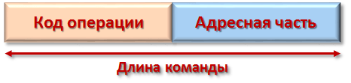Структура машинной команды

**Форматы машинных команд**

В зависимости от структуры бывают разные форматы

**Фиксированный** - все команды занимают одинаковое количество бит, и каждое поле занимает строго заданное количество бит. Более перспективный.

**Плавающий** - команды могут иметь разную длину и структура может отличаться.

*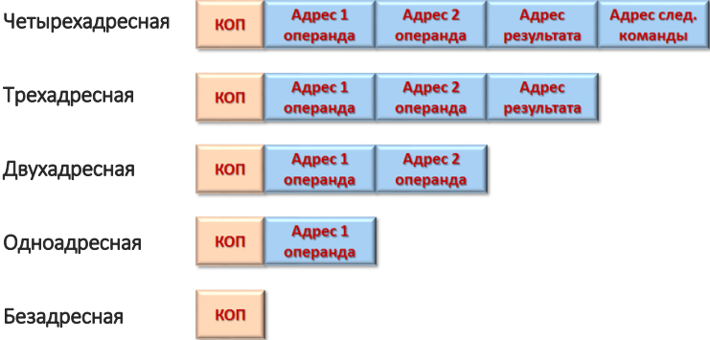Четырехадресная, трехадресная, двухадресная, одноадресная, безадресная*

**Коп** - код операции

Можно избавиться от адреса следующей команды, если после текущей подразумевается следующая команда. Также если нужно передать управления (перейти не на следующую команду, а в другой участок кода), то выделяется специальная команда. Если адрес результата записывается в регистр (аккумулятор) процессора, то можно избавиться от адреса результата. Также можно вместо второго адреса операнда использовать аккумулятор. Таким образом сокращается длина

команды, это положительно сказывается на объеме. Также время на чтение команды из памяти уменьшается. Увеличивается разрядность под остальные поля.

Короче, чем меньше операндов, тем больше производительность. Также есть команды, которые не используют операнды вообще, например команда остановки. В современных пк используется одноадресная и безадресная. Двухадрессные и больше используются в специализированных ЭВМ.

**Производительность ЭВМ**

Под производительностью ЭВМ понимается потенциальная возможность по обработке информации (а не реальная, учитывающая аномальности в работе ЭВМ, например, простои из-за отказов, из-за профилактического обслуживания и т.п.) (реальная ниже из-за нюансов)

В процессе обработки информации в ЭВМ реализуются те или иные операции из ее набора (или системы) операций.

Состав набора операций характеризует архитектуру ЭВМ и, следовательно определяет ее производительность. (Помимо технологического процесса по которому произведены детали эвм и т.д.)